COORDINACIÓN DE INFORMÁTICA
Y ESTADÍSTICA ELECTORAL
OFICIO No. CDIyEE/353/2016

LIC. MARIO EDUARDO MALO PAYÁN
TITULAR DE LA UNIDAD DE TRANSPARENCIA
P R E S E N T E.-

Con fundamento en el artículo 63 apartado a) fracción XIII del Reglamento Interior del Instituto Estatal Electoral de Baja California, en relación a su oficio No. UTIEEBC/935/2016 con respecto a la solicitud siguiente:
“Buenas tardes, quisiera solicitarle si aparezco en el sistema a mi nombre Andrea Valadez Ruiz en donde me avale que fui representante de casilla en representación del Partido Revolucionario Institucional en las votaciones del 2013 en la ciudad de Tecate, Baja California. Si es así y si tienen alguna copia donde tenga dicho nombramiento, me lo pudieran enviar a mi correo.”

Me permito informarle lo siguiente:

El nombre de la ciudadana Andrea Valadez Ruiz no aparece en los registros del Sistema de Representantes de Partidos Políticos ante las Mesas Directivas de Casilla del Proceso Electoral 2013.

Sin otro particular, me despido enviando un cordial saludo.

A T E N T A M E N T E

“POR LA AUTONOMÍA E INDEPENDENCIA

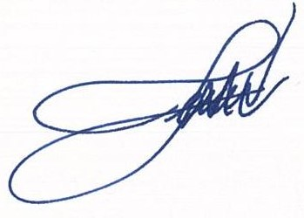
DE LOS ORGANISMOS ELECTORALES”
Mexicali Baja California, a 16 de Noviembre de 2016.

ING. FERNANDO MEZA CORTEZ
TITULAR DE INFORMÁTICA Y
ESTADÍSTICA ELECTORAL

